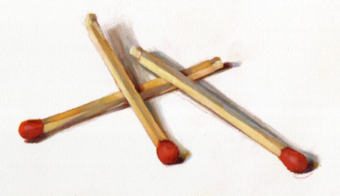
AVEC DES ALLUMETTES

Objectif : Appliquer les propriétés des suites arithmétiques

Avec des allumettes, on décide de faire les assemblages suivants :

Etape 0 Etape 1 Etape 2 Etape 3

PARTIE 1
Dans cette question, on compte le nombre d’allumettes qui composent chaque assemblage.
On note u_{n} le nombre d’allumettes nécessaires pour réaliser l’assemblage à l’étape n.

- a) Recopier et compléter le tableau suivant :

b) Dans un repère, représenter les données du tableau.
- Justifier que la suite (u_{n}) est arithmétique. On donnera le premier terme et la raison.

- Exprimer u_{n+1} en fonction de u_{n}.

4) Exprimer u_{n} en fonction de n.
5) Calculer le nombre d’allumettes nécessaires à l’étape 100.

PARTIE 2
Dans cette question, on compte le nombre de carrés qui composent chaque assemblage. On note v_{n} le nombre de carrés dans l’assemblage à l’étape n.
Par exemple, il y a 4 carrés dans l’assemblage à l’étape 3 et on a : v₃ = 4.

Reprendre toutes les questions de la partie 1 avec v_{n} et le nombre de carrés.

PARTIE 3
Dans cette question, on compte le nombre d’allumettes qui forment le contour de la figure.
On décide qu’une allumette représente une unité de longueur.
On note w_{n} le périmètre de la figure à l’étape n.

Reprendre toutes les questions de la partie 1 avec w_{n} et le périmètre.

PARTIE 4
On souhaite maintenant réaliser les mêmes assemblages mais en cumulant à chaque étape tous les assemblages précédents. Ainsi, à l’étape 0, on a 1 carré ; à l’étape 1, on a 1 + 2 = 3 carrés ; à l’étape 2, on a 1 + 2 + 3 = 6 carrés et ainsi de suite…

A l’étape 100 : - Combien de carrés sont assemblés ?
- Combien d’allumettes sont nécessaires pour les réaliser ?

POUR LES PLUS RAPIDES…
Reprendre les parties 1, 3 et 4 avec des hexagones à la place des carrés !

Hors du cadre de la classe, aucune reproduction, même partielle, autres que celles prévues à l'article L 122-5 du code de la propriété intellectuelle, ne peut être faite de ce site sans l'autorisation expresse de l'auteur.
www.maths-et-tiques.fr/index.php/mentions-legales

